Национальный технический университет Украины
«Киевский политехнический институт»
Факультет информатики и вычислительной техники
Кафедра вычислительной техники

Лабораторная работа
По дискретной математике
№1-3

Выполнил студент 1 курса
Группы ИВ-61
Алещенко Алексей
Руководитель: Флеров А.И.

Киев - 2007
Задание
Решить уравнение 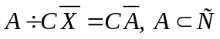, основную часть операций «», «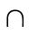» выполнить на ПЭВМ. Составить схему решения, разработать алгоритм, получить числовое решение. Построить диаграмму Эйлера-Венна на результате решения.

Блок-схема алгоритма

Объединение Пересечение Разница
Перебираем все элементы
первого массива:
если данный элемент не принадлежит второму массиву, то его
добавляем в результирующий массив.
Получение двух
массивов с их
размерностями.
Все элементы второго
присваиваем результирующему массиву.
Отдаём
результирующий массив
и его размерность.

Перебираем все элементы
первого массива:
для каждого ищем «двойника» во втором массиве.
Если он найден, то его
добавляем в результирующий массив.
Получение двух
массивов с их
размерностями.
Отдаём
результирующий массив
и его размерность.

«Обнуляем» результирующий массив.
Перебираем все элементы
первого массива:
если данный элемент не принадлежит найденному пересечению, то его
добавляем в результирующий массив.
Получение двух
массивов с их
размерностями.
Отдаём
результирующий массив
и его размерность.

Находим пересечение этих двух массивов

Решение уравнения

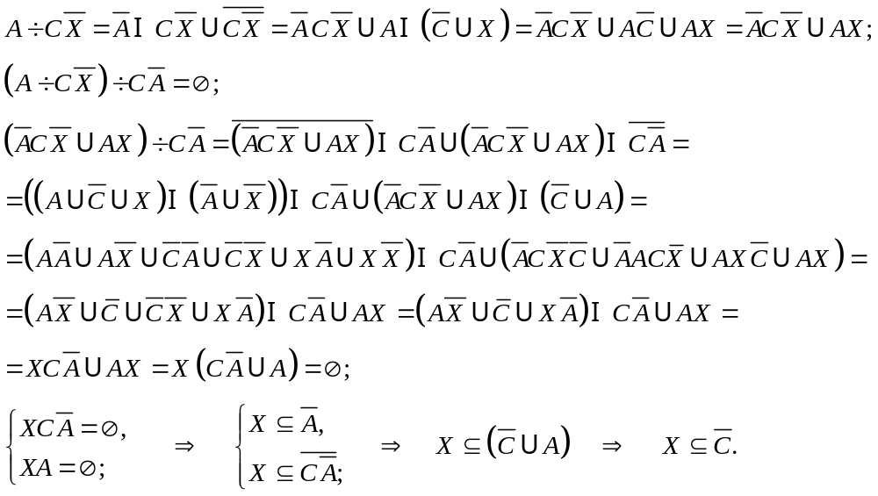

Диаграмма Эйлера-Венна

U
C
A

Задание исходных данных

Исходные данные: A={1,2,3,4}; C={1,2,3,4,5,6}.
Решением уравнения будет множество 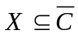.
Если ввести некоторое универсальное множество («Универсум»), подмножествами которого будут все исходные множества и множество Х, то можно сказать, что: 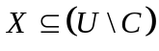. Например, если U={1,2,3,4,5,6,7,8,9}, то Х={7,8,9}.

Тексты подпрограмм
-объединение множеств

Procedure Union(S1,S2:Tset; S1N,S2N:Tindex; var S3:Tset; var S3N:Tindex);
Var i,j:Tindex;
k:0..1;
Begin
For i:=1 to S2N do
S3[i]:=S2[i];
S3N:=S2N;

for i:=1 to S1N do
begin
k:=0;
For j:=1 to S2N do
if S1[i]=S2[j] then k:=1;

If k=0 then
begin
S3N:=S3N+1;
S3[S3N]:=S1[i];
end;
end;
End;

-пересечение множеств

Procedure Cros(S1,S2:Tset; S1N,S2N:Tindex; var S3:Tset; var S3N:Tindex);
Var i,j:Tindex;
k:0..1;
Begin
S3N:=0;
for i:=1 to S1N do
begin
k:=0; j:=1;
While (j<=S2N)and(k=0) DO
begin
if S1[i]=S2[j] then
begin
S3N:=S3N+1;
S3[S3N]:=S1[i];
k:=1;
end;
j:=j+1;
end;
end;
End;

-разность множеств

Procedure Odds(R1,R2:Tset; R1N,R2N:Tindex; var R3:Tset; var R3N:Tindex);
Var i,j,CrN:Tindex;
Cr:Tset;
k:0..1;
Begin
Cros(R1,R2,R1N,R2N,Cr,CrN);
R3N:=0;
For i:=1 to R1N do
begin
k:=0;
For j:=1 to CrN do
if R1[i]=Cr[j] then k:=1;
If k=0 then
begin
R3N:=R3N+1;
R3[R3N]:=R1[i];
end;
end;
End;

